毕业证书管理-使用文档

author: 程俊杰

e-mail: [chengjunjie.jack@qq.com](mailto:chengjunjie.jack@qq.com)

使用流程

1. 登录 （账号：Beichen-dev 密码：Beichen2018-dev ）（目前：只有一个账号，不支持修改密码，超时必须重新登录）
2. 字体管理： 添加字体，如果字体已经存在则跳过此步

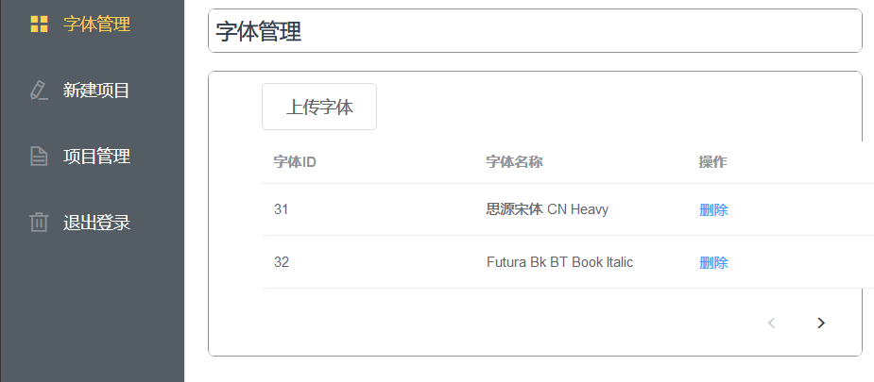

1. 新建项目：（一批证书一个项目，每个项目之间没有关联）
   1. 项目名称（随便填）
   2. 项目描述（随便填）

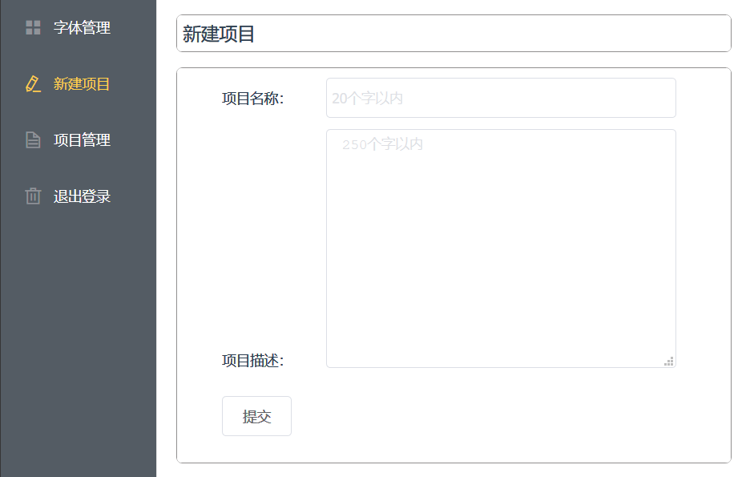

* 1. 提交后会自动跳转到项目详情管理页面 （看第4节项目管理的b）小节 ）

1. 项目管理
   1. 选择一个项目进行操作

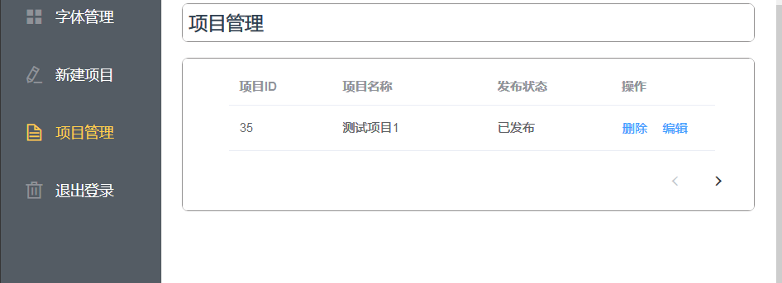

* 1. 进入如下页面

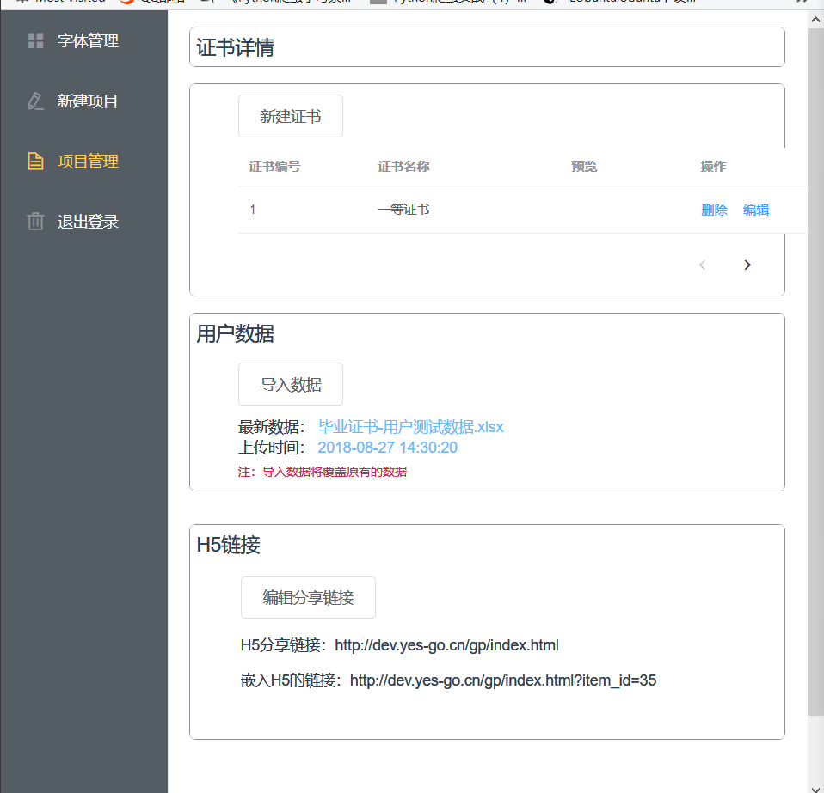

* 1. 新建证书：

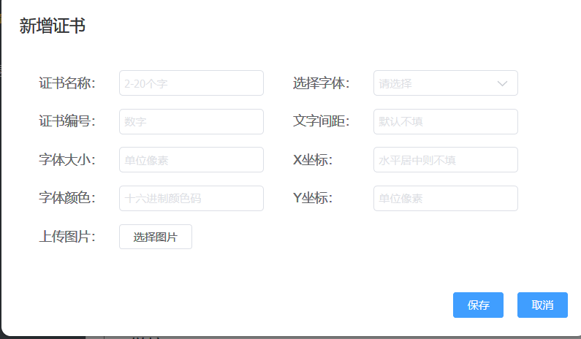

* 证书名称随便填写

* 证书编号是自定义的，但必须为一个数字，例如1、2、3、10、11等。一个项目中的证书编号必须唯一（不同项目之间没有这个限制，因为每个项目是独立的，即A项目存在编号为1的证书，B项目也可以存在编号为1的证书，但A项目和B项目都不允许项目内存在相同编号的证书）。
* 字体大小：固定单位px、纯数字；例如50px填写50，不能填50px。
* 字体颜色：为16进制颜色格式、全部大写。

例如：白色

正确格式：#FFFFFF

错误格式：#ffffff

错误格式：black

错误格式：rgb(0,0,0)

* 文字间距：（默认为空） 纯数字
* X坐标：默认不填（不填就会水平居中）单位px，纯数字；例如50px填写50，不能填50px。（如何获取坐标，请看文档底部附录1）
* Y坐标：必填。单位px，纯数字；例如50px填写50，不能填50px。

（如何获取坐标，请看文档底部附录1）

* 上传图片：上传的是名字为空的图片。

例如下图：左边正确，右边错误

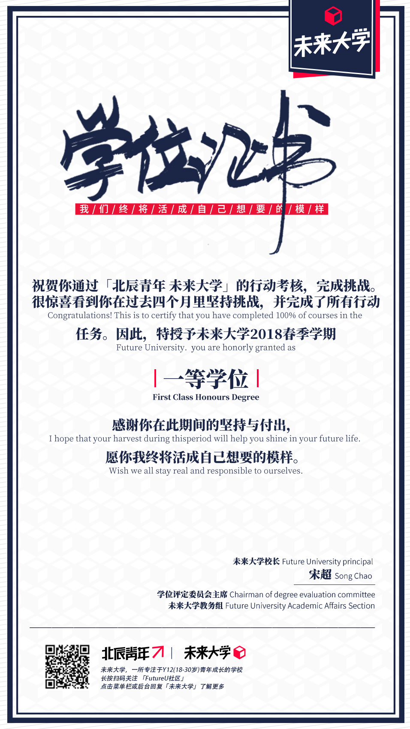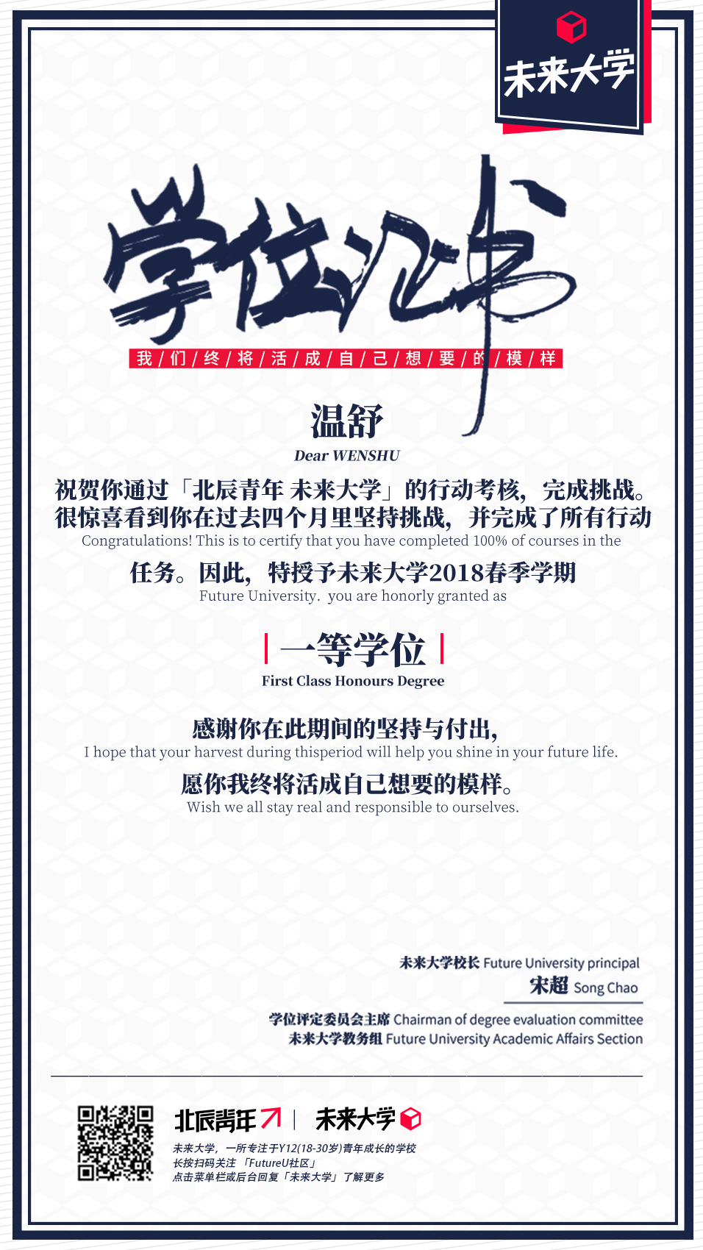

* 示例

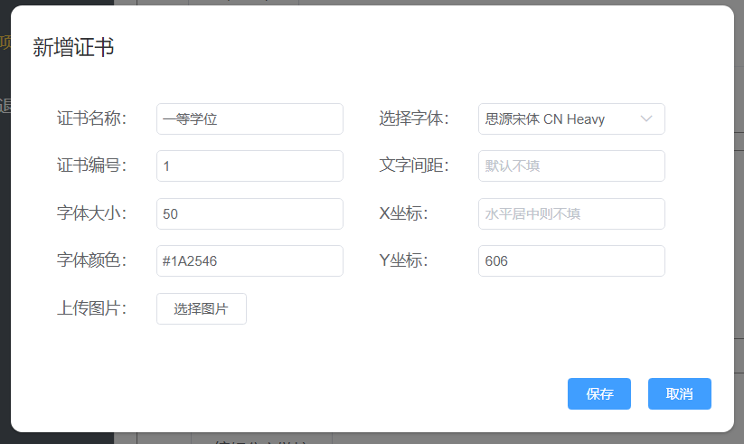

1. 导入用户数据
   1. 每次导入用户数据将会覆盖之前导入的数据.
   2. 导入的数据文件只能是Excel文件。
   3. Excel表格式（如左图）

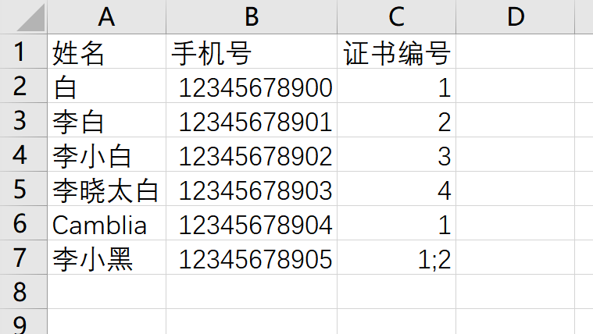

说明：证书编号是数字格式，每张证书对应一个证书编号。例如：一等学位证书编号为1，在上面右图中新建证书时证书名称填写“一等学位”（不包含双引号），证书编号填“1“（不包括双引号）。那么如果白同学他的获得一等学位，他的证书编号应该填1；如果一个人获得多张证书，证书编号应该用英文格式的分号隔开，如上面左图的李小黑.

1. 编辑H5链接
   1. 由于H5页面和领取证书的页面是两个不同的网页，所以必须将他们连接起来，

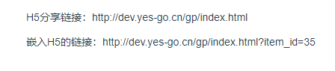

H5分享链接是指下图的网页链接:



嵌入H5的链接是本系统自动生成的，它必须嵌入到上面的H5中，如下图：

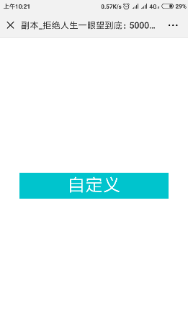

在自定义这个按钮中嵌入一个链接，使得用户点击后能跳转到证书领取页面。

* 1. 编辑分享链接(点击红色方框的按钮)

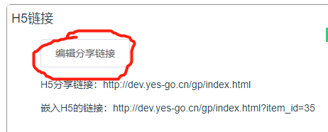

* 弹出对话框

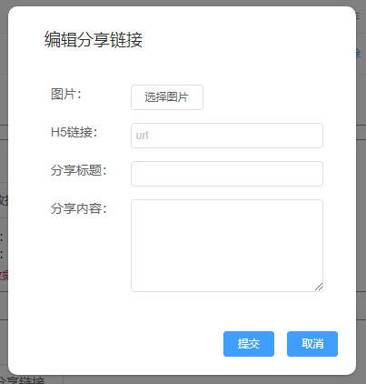

* 图片应该和下图的红色方框的图片相一致：

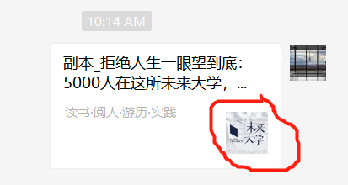

* H5链接：填写上文提到的H5分享链接

* 分享标题：应该和下图的红色方框的内容相一致：

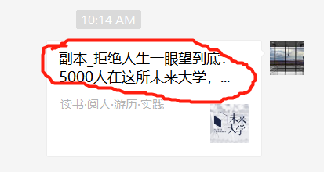

* 分享内容：应该和下图红色方框的内容相一致：

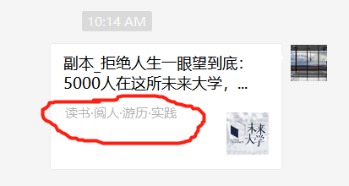

**附录1**

1. **获取Y坐标：**

**打开ps，将标尺和单位调成像素模式。在画板中选中名字，名字周围出现选中框，拉取一条参考线，使得水平参考线与选中框的左下角吻合，如下图：**

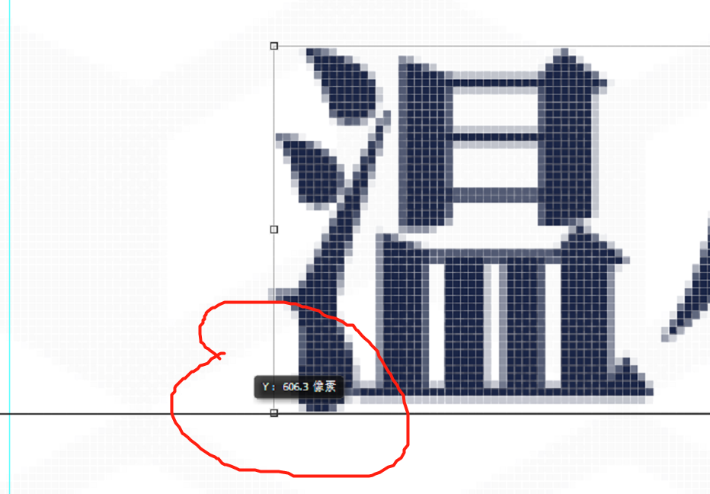

**这时显示606.3像素，606.3就是Y坐标的值。**

1. **获取X坐标**

**打开ps，将标尺和单位调成像素模式。在画板中选中名字，名字周围出现选中框，拉取一条参考线，使得竖直参考线与选中框的左下角吻合，如下图：**

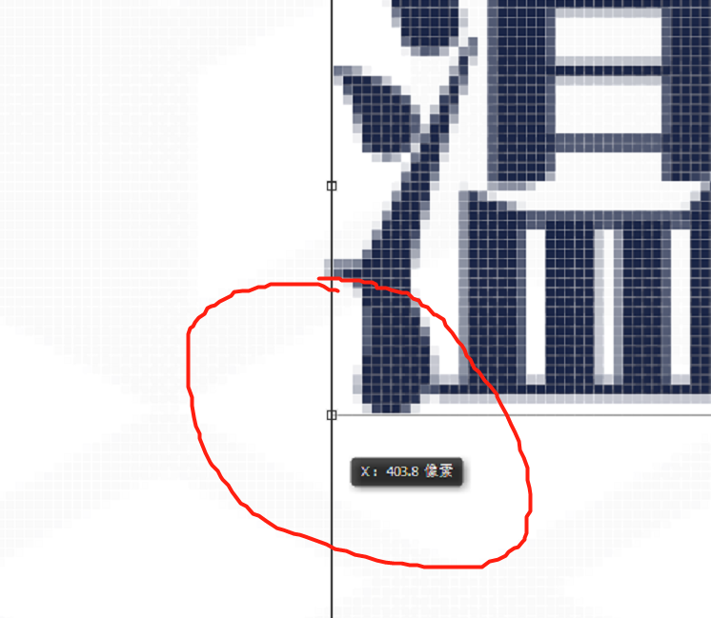

**这时显示403.8像素，403.8就是X坐标的值。(如果文字是水平居中的话，就不用获取X坐标了，不填写X坐标)**